**РАБОТА С НЕСПЛОШНЫМ ТЕКСТОМ**

**НА УРОКАХ РУССКОГО ЯЗЫКА**

К несплошным текстам относятся тексты, в которых информация предъявляется невербальным или не только вербальным способом. Это тексты, сочетающие в себе несколько источников информации. С ними учащиеся чаще всего встречаются в реальной действительности.

Несплошные тексты

географические карты

различные планы (помещения, местности, сооружения)

диаграммы

таблицы

карты сайтов

афиши, призывы

рекламные постеры

входные билеты

схемы, относят графики

расписание движения транспорта

Объявления (приглашения, повестки, буклеты).

меню, обложки журналов

Применительно к школьной практике методика развития умений чтения несплошных текстов специально не разработана. Задания с несплошными текстами встречаются в учебниках, но их очень мало и отсутствует связь с жизненным опытом учащихся. Нам, учителям, необходимо формировать базовые умения работы с подобной текстовой информацией на уроках.

Во внеурочной работе используются различные упражнения, направленные на развитие следующих умений учащихся работать с несплошными текстами:

* Умение различать сплошные и несплошные тексты, определять вид несплошного текста:

а) определение, к какой группе относится текст (является сплошным или несплошным);  
б) определение вида несплошного текста (Какой это вид несплошного текста? Как вы определили? Какие виды несплошных текстов представлены в этом задании? Какие тексты вам предстоит прочитать?)

* Умение читать несплошной текст (воспринимать его, извлекать информацию, данную в явном и неявном виде, интерпретировать её):

а) высказывание своих предположений о содержании текста на основе заглавия;

б) определение особенностей структуры текста;  
в) расстановка по ходу чтения специальных графических знаков;

г) выделение ключевых слов (знаков);

д) формулирование информации, которая содержится в тексте в явном виде;

е) формулирование вопросов проблемного характера по ходу и после чтения;

ж) формулирование подтекста (информации, содержащейся в тексте в неявном виде) с пояснением своих формулировок;

з) озаглавливание несплошного текста.

* Умение переводить информацию в другие текстовые формы:

а) составление на основе данной таблицы (схемы, …) устного (письменного) сплошного текста;  
б) формулирование правила (определения, закономерности) на основе несплошного текста;

в) представление информации из данного сплошного текста в форме таблицы: определение количества столбцов, озаглавливание и т.д.;

г) представление текста правила (определения) в форме схемы, опорного конспекта и т.д.

* Умение менять вид несплошного текста: перевод схемы в таблицу и т.д.
* Умение самостоятельно создавать и оформлять несплошной текст:

а) дополнение данной таблицы (схемы) недостающими данными;

б) расширение исходного несплошного текста;

в) чтение сплошного текста и обоснование выбора вида несплошного текста;

г) составление на его основе таблицы (схемы, графика, диаграммы и т.д.).

* Умение использовать полученную информацию для решения учебной задачи:

а) формулирование системы вопросов (заданий) на основе содержания прочитанного несплошного текста;  
б) использование полученной информации в новой ситуации;

в) сопоставление новой и ранее полученной информации;  
г) выполнение мини-проекта (проекта) на определённую тему с использованием, в том числе информации, извлечённой из несплошных текстов.

В настоящее время ещё не накоплено достаточного количества приёмов чтения несплошных текстов и диагностики уровня сформированности умения работы с такой информацией. Система предметных действий  включает в себя познавательные учебные действия: использование знаково-символических средств; поиск, преобразование, представление и интерпретация информации, рассуждения и т. д, работа с несплошными текстами повышает способность к решению учебно-практических задач. Ведя работу с несплошными текстами как на уроках, так и во внеурочной деятельности, я вижу положительные результаты своей работы. На занятиях элективного курса я могу дополнительно отрабатывать с детьми навыки работы с несплошными текстами. Мой опыт поможет учителям в работе.

**Примеры несплошных текстов, используемых на уроках русского языка (** **материалы из сети Интернет)**

**Текст «Лента времени»**

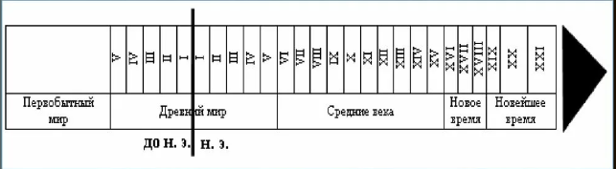

Задание: составить лист из 10 вопросов по данному тексту, требующих развёрнутый ответ.

**Текст «Генетика»**

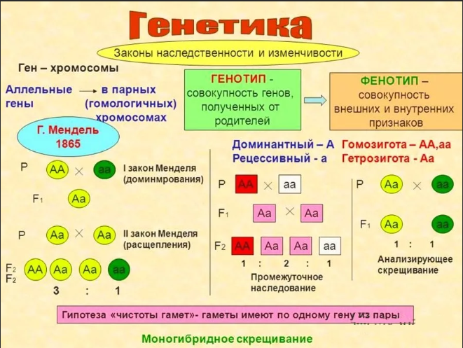

Задание:

1. Подготовить рабочий лист с верными и неверными утверждениями, используя данную таблицу.
2. Написать тезисы по предлагаемой теме, используя сложноподчинённые предложения с разными видами придаточных.

**Текст «Клонирование»**

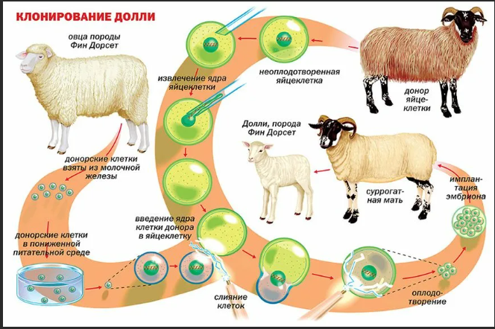

Задание:

1. Составить терминологический словарь по данному тексту
2. Сформулировать вопросы высокого порядка для беседы с учёным по теме «Клонирование» и записать предполагаемые ответы, используя термины и сложносокращённые слова

**Текст «Таблица Менделеева»**

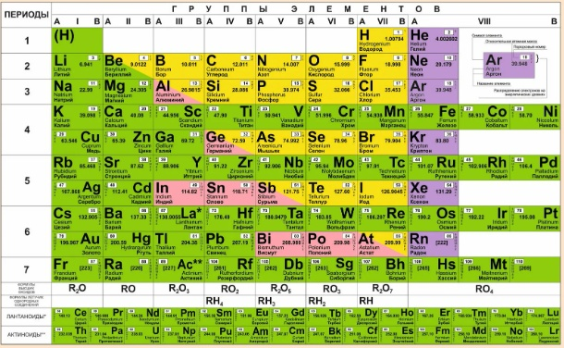

Задание: 1. Заполнить пропуски

1. Периодическая система химических элементов Д.И.Менделеева состоит из ……… периодов и ………групп.

2. Периоды – это …………………………………………………….………………

3. Группы – это ……………………………………………………...………………

4. Периоды состоят из …………………………………………… ,а группы – из ………………………………………………………… .

5. Периоды делятся на ……………. и ……………. , а группы – на ……………. и ……………. .

6. В чем отличие малых и больших периодов?

…………………………………………………………………………..……………

7. В чем отличие главных и побочных подгрупп?

…………………………………………………………………………..……………

2.Заполнить таблицу

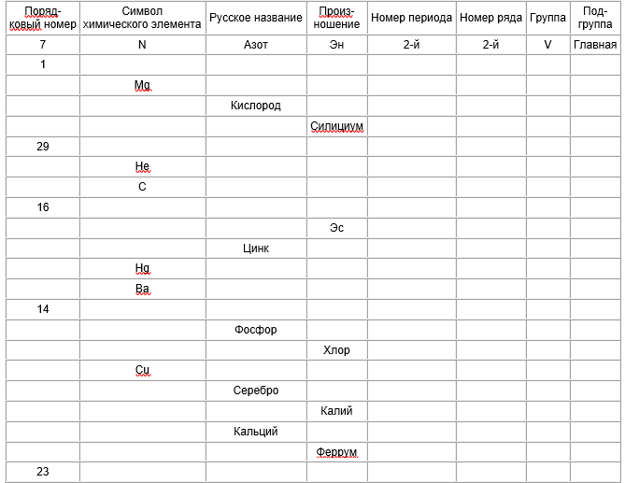

1. Напишите текст об особенностях водорода, его взаимодействии с другими металлами (50-60 слов)

**Диаграмма «Уровень толерантности учащихся**

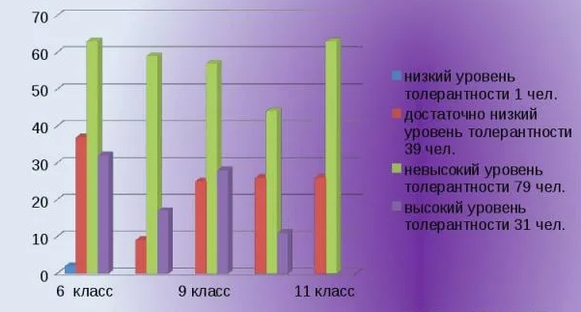

**Текст «10 открытий, изменивших мир»**

**при изучении темы «Научные открытия и технологии»**

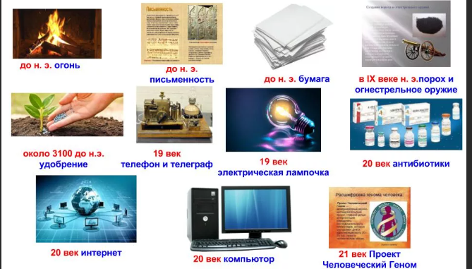

Задание: составить таблицу «50 открытий, изменивших мир в лучшую и худшую сторону».

**Тема «Еда: необходимость или роскошь?»**

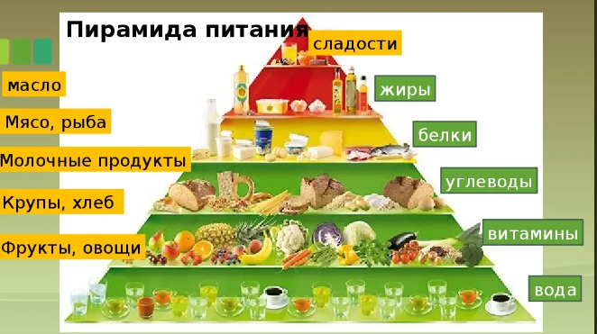

Задание:

1. Приготовить реферат или презентацию по предлагаемой теме
2. Составить список покупок для празднования своего дня рождения

Одной из компетенций, которой должен сегодня владеть любой профессионально успешный человек, является умение эффективно работать с текстами разного типа и формата. Обработка постоянно обновляющейся информации требует от специалиста умения быстро и правильно находить полезную для себя информацию, интерпретировать и обрабатывать ее, применять полученные знания на практике. Внедряемые методы и приёмы на уроках русского языка должны стать платформой для развития навыка обработки несплошных текстов с целью получения актуальной и нужной информации.

Несплошной текст является, с одной стороны, одним из форматов все чаще используемых в современном коммуникативном пространстве, а с другой, остается «бедным родственником» текстов сплошного формата, все еще преобладающих в школьных учебниках.

Работа с несплошными текстами требуют несколько иных читательских навыков, так как организованы эти тексты иначе. Они содержат особые связи единиц текста и особые формальные указатели на эти связи. Эффективные методы и приемы работы с несплошными текстами на уроках русского языка в средней школе позволяют научить ребенка не только критически мыслить, но и способствует развитию личностных, регулятивных, познавательных действий. Ведь текст – это образец реального использования языковых единиц. Он оказывается единственным источником знаний обучаемых в области лексико-грамматической организации русского языка.